**МІНІСТЕРСТВО ОСВІТИ І НАУКИ УКРАЇНИ**

**Західноукраїнський національний університет**

**Факультет комп’ютерних інформаційних технологій**

**Кафедра Кібербезпеки**

Звіт про виконання лабораторної роботи №2

З дисципліни “Архітектура комп’ютера та систем”

Тема: Робота з симулятором машини Неймана

Виконав:

Студент групи КБ-21

Кухарський В.В.

Перевірив:

Драпак В.І.

Тернопіль 2024

**Завдання:**

1. Обчислити та вивести результат: r=6*X/Z+(X-Y)

**Крок 1:** Створення програми

1. Запускаю симулятор машини Неймана - КрохаМ.
2. У комірки записую числа з якими буду працювати, а саме: X 1000 - 2(0010), Y 1001 - 1(0001), Z 1010 - 4(0100), цифра 6 у 1011 - 6(0110) (рис. 1).

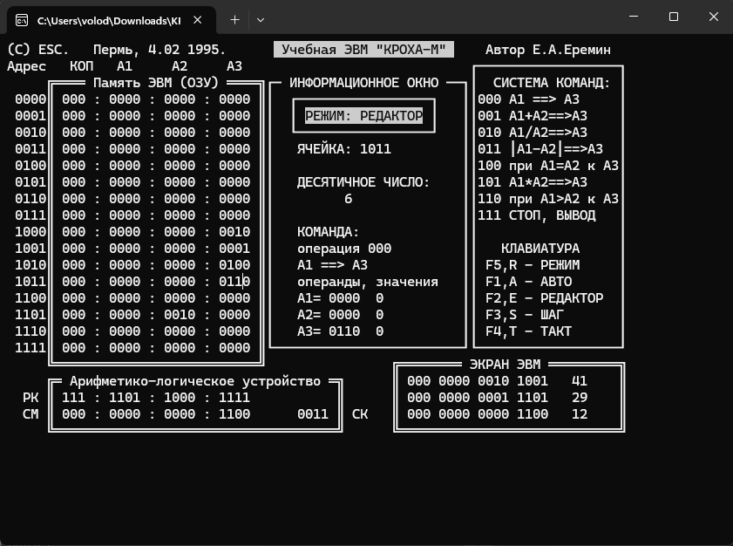

Рисунок 1 - Збережені значення

1. Для обчислення r=6*X/Z+(X-Y), використаю такий алгоритм - віднімання(x-y), множення(6*x), ділення(6x/z), додавання (6*X/Z+(X-Y)).
2. У 0000 - віднімаю (011) значення y(1001) від x(1000), та зберігаю у 1100.
3. В 0001 - множу(101) цифру 6(1011) на x(1000), та зберігаю у (1101).
4. Адреса 0010 - ділю(010) 6х(1101) на z(1010), зберігаю у (1110).
5. У 0011 додаю 6x/z(1110) до x-y(1100) (рис. 2).

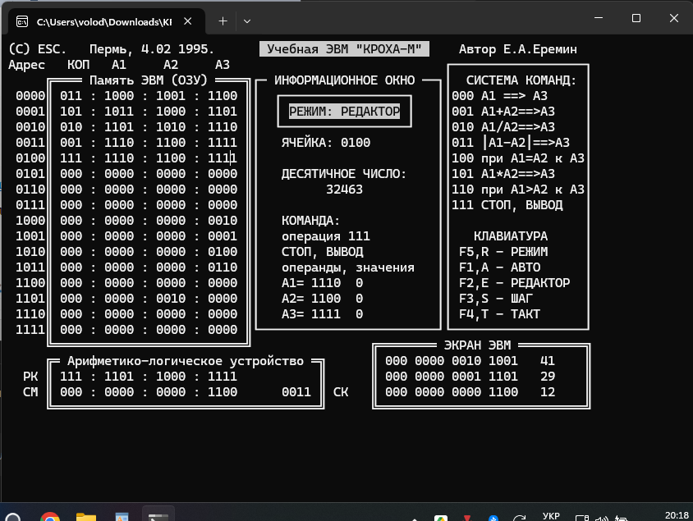

Рисунок 2 - Операції

1. За допомогою виводу(111), вивожу результат. (рис. 3).

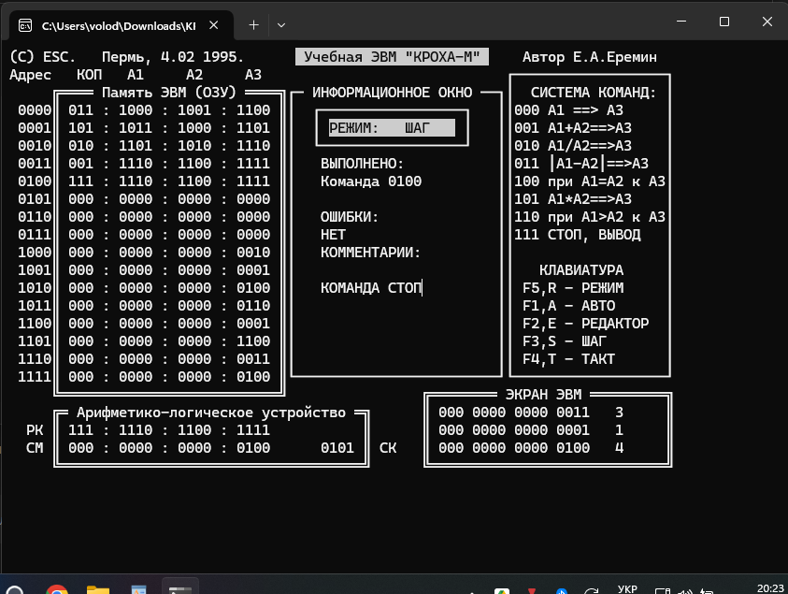

Рисунок 3 - Результат роботи програми

1. Перевіряю: 6*2/4+(2-1)=4.

**Висновок**

1. У цій лабораторній роботі була створенна програма у середовищі КрохаМ. Обчислено та виведено результат: r=6*X/Z+(X-Y).

.